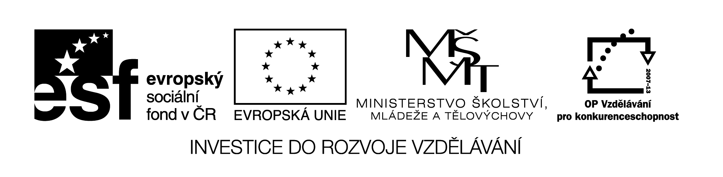VY_32_INOVACE_134

POSSESSIVPRONOMEN : MEIN, DEIN IM NOMINATIV (Sg.)
Přivlastňovací zájmena : ich – mein/meine, du – dein/deine mají stejné koncovky jako člen neurčitý.

DER, DAS DIE
EIN EINE
MEIN MEINE
DEIN DEINE

Ist das dein Ball ? - Ja, das ist mein Ball.

Ist das deine Katze ? - Ja, das ist m………….. Katze.

Ist das dein Hund ? - Ja, das ist ……………… Hund.

Ist das dein Heft ? - Ja, ……… …….. …………… Heft.

Ist das deine Lehrerin? - Ja, ……… …….. …………….. Lehrerin.

Was ist richtig ?
Co je správně? Písmeno správné varianty napiš do tajenky.

Moje rodina O mein Familie / S meine Familie

Tvůj dům C dein Haus / E deine Haus

Tvoje auto H dein Auto / N deine Auto

Moje škola T mein Schule / W meine Schule

Moje vajíčko A mein Ei / P meine Ei

Tvůj počítač R mein Computer / K meine Computer

Tvoje kniha Z dein Buch / A deine Buch

Ist deine Katze _ _ _ _ _ _ _ oder weiβ ?

Název materiálu : VY_32_INOVACE_134

Anotace : Žáci doplňují do vět správný tvar zájmene „mein“ – podle vzoru.
V dalším cvičení z nabízených možností vybírají správné řešení,
do tajenky pak doplňují písmenko zvolené varianty.

Autor : Mgr. Jana Vokrouhlíková

Jazyk : němčina, čeština

Očekávaný výstup : základní vzdělávání – 2. stupeň – Jazyk a jazyková komunikace –
Německý jazyk – chápe základní pravidla užití přivlastňovacích
zájmen „můj/mein, tvůj/dein“ v 1.pádě čísla jednotného.

Speciální vzdělávací potřeby : žádné

Klíčová slova : Possessivpronomen – přivlastňovací zájmena

Druh učebního materiálu : pracovní list – začátečníci

Druh interaktivity : aktivita

Cílová skupina : žák

Stupeň a typ vzdělávání : základní vzdělávání – 2. stupeň

Typická věková skupina : 12 – 13

Celková velikost : 16 kB

